Informácia pre médiá

Bratislava, 12. januára 2015

Na pozvanie Aliancie za rodinu prichádza na Slovensko v dňoch 16. – 21. januára 2015 so sériou prednášok a vystúpení k téme ochrany rodiny a referenda chorvátska aktivistka Željka Markić, MD.

Pani Željka Markić je lekárka, tlmočníčka a žurnalistka. Pracovala vo verejnej aj komerčnej televízii ako editorka a vojnová korešpondentka. Zároveň bola producentkou vojnového spravodajstva pre televízie BBC, NBC a RAI. V rokoch 1992 - 94 zbierala dôkazy vojnových zločinov v Chorvátsku a Bosne a Hercegovine pre Human Rights Watch Helsinki. Pre médiá pripravovala ďalšie žurnalistické materiály mimoriadneho významu, prevažne interview s ľuďmi zo srbských koncentračných táborov, a to najmä žien - obetí znásilnenia.

Pani Željka Markić je iniciátorkou a a členkou organizačného výboru občianskej iniciatívy “V mene rodiny”, ktorá zorganizovala 1. decembra 2013 prvé úspešné občianske referendum za 23 rokov nezávislého Chorvátska. Zaujímavosťou tohto referenda je fakt, že na jeho zorganizovanie referenda museli byť vyzbierané podpisy 10 percent voličov za rekordne krátku dobu dvoch týždňov a na miestach, ktoré vopred určila polícia a miestne úrady. Iniciatíva získala podporu všetkých náboženských komunít – pravoslávnej, katolíckej, moslimskej a protestanskej a rôznych profesijných, náboženských a občianskych zoskupení na základe podpory spoločných hodnôt manželstva, rodiny a detí. V referende podporilo ústavnú ochranu manželstva 68 percent voličov.

Pani Željka Markić je členkou predsedníctva org. Mary’s Meals, medzinárodnej charitatívnej organizácie zo Škótska, ktorá sa stará o zabezpečenie jedla pre 1milión detí denne.
Ako expert sa zúčastnila veľkého množstva verejných diskusií aj televíznych i rozhlasových relácií na tému ústavnej ochrany manželstva ako zväzku medzi mužom a ženou.
Program návštevy Željky Markić na Slovensku:

16. januára 2015 o 12:00 TLAČOVÁ KONFERENCIA PRE MÉDIÁ, miesto: Dom novinárov v Bratislave
Diskusie s verejnosťou o potrebe chrániť rodinu a o dôležitosti slovenského referenda:
17. 1. o 10:00, Centrum Jána Pavla II., Kapitulská 21, Banská Bystrica
17. 1. o 16:30, Saleziáni Dona Bosca, Tri hôrky 17, Košice
18. 1. o 18:00, Univerzitné pastoračné centrum, Mlynská dolina, Bratislava
19.1. o 16:00, Trnava, Trnavská univerzita
19.1. o 19:00, Trenčín, Kino Hviezda
20.1. o 17:00, Prešov, veľká zasadačka mestského úradu
21.1. o 17:00, Žilina, Žilinská univerzita

Organizačné informácie:
Pani Željka Markić je pripravená počas svojho pobytu na Slovensku zúčastniť sa televíznych alebo rozhlasových debát, poskytne rozhovory, vyhlásenia, alebo iné mediálne aktivity.

Organizátori návštevy:
Tomáš Kováčik, Aliancia za rodinu: 0908 219 591 (pre koordináciu v dňoch 16.-18.1.)
Marcela Dobešová, Fórum života: 0911 510 929 (pre koordináciu v dňoch 19.-21.1.)

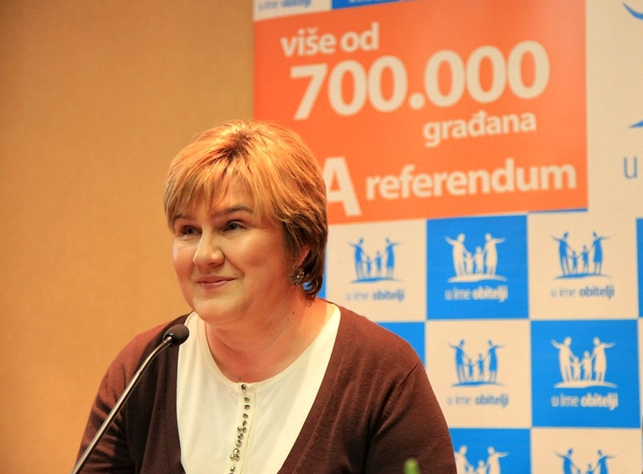
Foto: Pani Željka Markić

